



Certificato No. 091503 Q

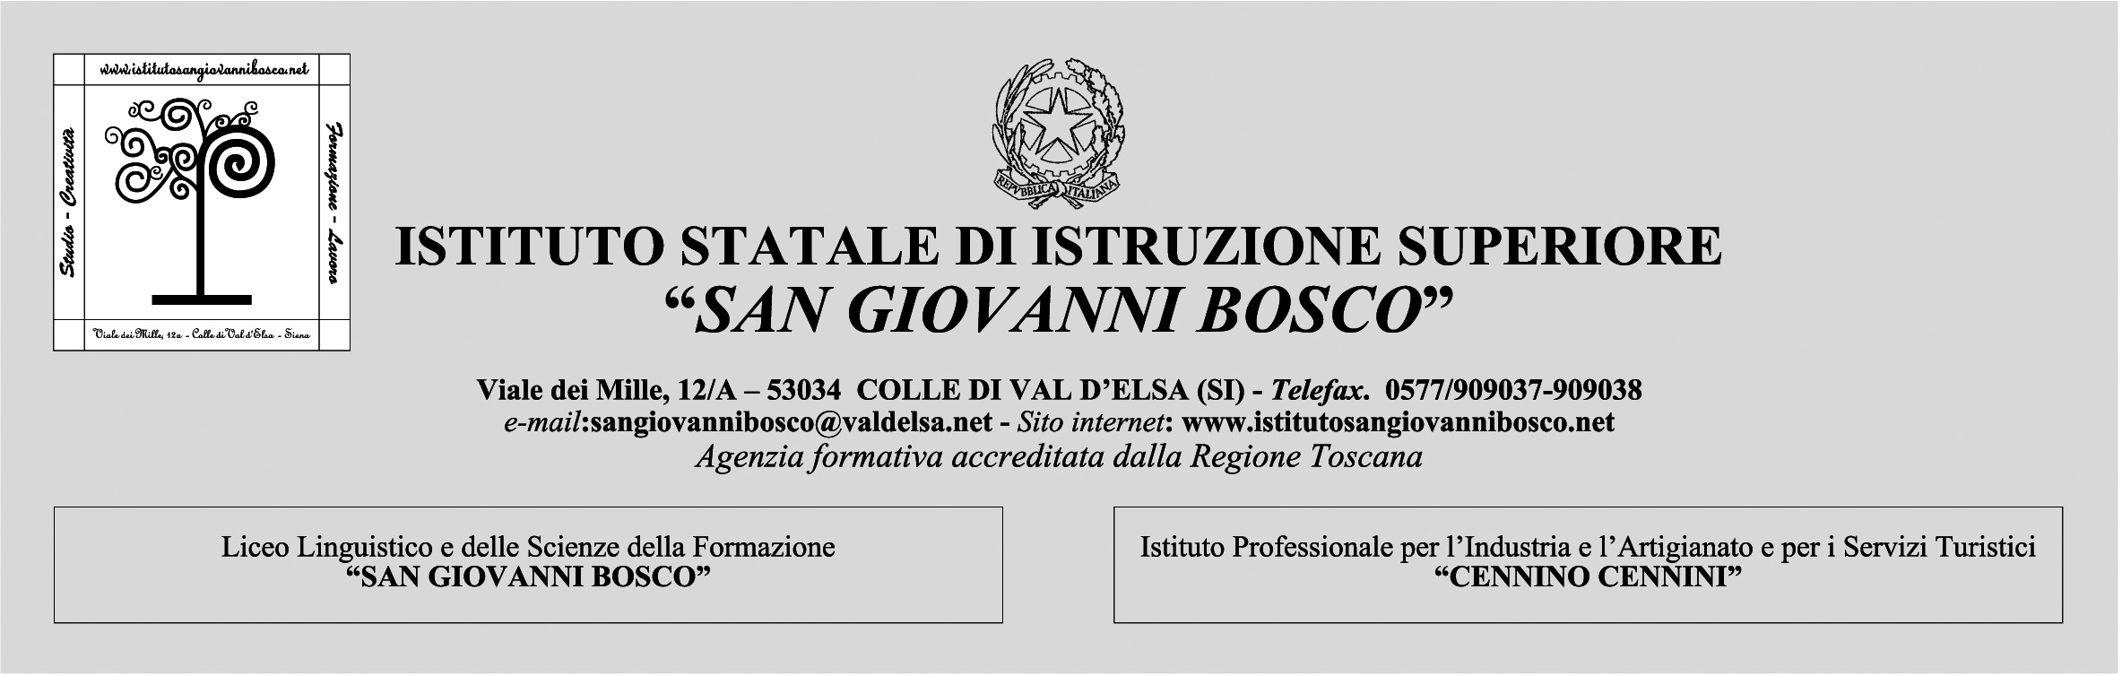

ISTITUTO STATALE

D’ISTRUZIONE SUPERIORE

**“*SAN GIOVANNI BOSCO*”**

POLITICA DELLA QUALITA’ 2022-2023

Scopo di questa sezione è quella di descrivere la Politica della Qualità dell’istituto, nell’ambito delle attività di **Istruzione pubblica e Formazione Professionale**, e gli obiettivi che si intendono perseguire con riferimento a tali attività e dare evidenza che tale politica viene diffusa a tutti i livelli, sensibilizzando quanti operano nella Scuola e nell’Agenzia formativa affinché rispettino ed attuino quanto disposto dal Sistema Qualità.

1. Impegno della Direzione

La Direzione dell’istituto, nell’ambito delle **attività di Istruzione pubblica e Formazione** **Professionale ,** intende perseguire una moderna gestione della qualità, puntando ad un’ ottimale organizzazione delle risorse, per ottenere la piena soddisfazione degli utenti-clienti e degli operatori dell’istituto stesso.

**A tal fine si impegna nell’individuazione del proprio contesto e nella valutazione dei rischi che gravitano attorno alle proprie attività per poter mettere in evidenza rischi ed opportunità di miglioramento.**

L’Impegno costante è quindi quello di realizzare i seguenti obiettivi generali:

**sul piano formativo**

* educare gli allievi ai più importanti valori individuali e sociali;
* far acquisire agli allievi un metodo di studio efficace;
* conseguire il successo degli allievi inteso come sviluppo integrale della personalità attraverso il conseguimento di conoscenze, e di competenze utilizzabili in un contesto di responsabilità e di cittadinanza attiva;

**sul piano gestionale**

* il miglioramento qualitativo del servizio scolastico e delle sue procedure interne attraverso la ricerca, l'analisi, la progettazione e la realizzazione di azioni volte ad assicurare l'efficacia dei servizi erogati.
* il continuo miglioramento del servizio anche per l’aspetto di razionalizzazione dei costi di erogazione;
* la collaborazione tra tutti gli operatori coinvolti nell’erogazione, al fine di perseguire la qualità del servizio ed ottenere la massima soddisfazione degli stessi
* **Mantenimento del livello qualitativo del servizio in caso di eventuali emergenze epidemiologiche**

Sia **sul piano formativo che sul piano gestionale**

* la soddisfazione del cliente/utente in conformità alle norme ed all’etica professionale**;**

Ciò comporta l'attuazione di un processo di continuo miglioramento della qualità del servizio scolastico e della sua affidabilità organizzativa e professionale con una rielaborazione e ottimizzazione annuale del Piano dell'Offerta Formativa triennale(PTOF).

Per la realizzazione, lo sviluppo e il mantenimento di un Sistema di Gestione per la Qualità, la Direzione dell'Istituto si impegna ad attribuire all'intera struttura organizzativa adeguate risorse e deleghe di

responsabilità in armonia con l'organigramma di istituto, attuando inoltre la prevenzione e il controllo dell'efficacia organizzativa.

A tal fine la Direzione si assicura che la propria Politica per la Qualità sia ben compresa da tutto il personale , dai propri consulenti e collaboratori esterni attraverso la pubblicizzazione della stessa a mezzo affissione all’Albo e/o inserimento sul sito internet della scuola o mediante incontri programmati di informazione/formazione. L’attuazione della Qualità è confermata da sistematiche verifiche sulla soddisfazione del cliente.

I mezzi che permettono il controllo della Qualità sono stati definiti in collaborazione con tutte le funzioni e sono specificati nel “Manuale della Qualità” che precisa gli obiettivi, le responsabilità e le procedure che regoleranno da ora in poi l’insieme delle attività di produzione.

Il successo dell’istituto, nell’ambito delle attività d’ **Istruzione pubblica e di Formazione** **Professionale** ed il mantenimento della Qualità, dipendono dall’applicazione di queste regole; è quindi necessaria la condivisione di questo obiettivo da parte di tutti e l’impegno di ciascuno, singolarmente e come membro di questa organizzazione.

La Direzione si impegna pertanto ad operare in sostanziale accordo con la Norme UNI EN ISO 9001:2015 , a rispettare le disposizioni prese per la nostra organizzazione ed a fornire i mezzi e le risorse necessarie all’ottenimento degli obiettivi di cui sopra.

2. Linee strategiche per la qualità

La nostra scuola nasce dall'unione di due storici istituti scolastici della Valdelsa senese: l’ Istituto Magistrale "San Giovanni Bosco", poi trasformatosi in Liceo delle Scienze della Formazione e Liceo Linguistico e che confluisce , con la Riforma della scuola secondaria di 2° grado ,nel **Liceo linguistico e nel Liceo delle scienze** **umane** e lo storico **Istituto Professionale per l’industria** "Cennino Cennini" che nel corso degli anni ha allargato la propria attività di formazione anche al **settore turistico** e alla formazione degli adulti.

L’Istituto è dotato di moderne attrezzature e si è imposto come realtà formativa sul territorio valdelsano da anni.

Dal 2008 L’istituto è anche divenuto Agenzia Formativa accreditata presso la Regione Toscana .

L’istituto nell’ambito dell’attività curriculare e extracurriculare d’istruzione pubblica sviluppa da tempo progetti finalizzati all’integrazione dei diversamente abili, all’integrazione degli studenti stranieri, al potenziamento dell’insegnamento delle lingue straniere, all’alternanza scuola-lavoro,alla sensibilizzazione degli studenti verso differenti linguaggi di comunicazione(cinema, teatro, musica), ad attività di formazione professionale gestite direttamente o organizzate in partnership con altri soggetti

L’Istituto ha ritenuto opportuno elaborare le seguenti

***“ LINEE STRATEGICHE PER LA QUALITÀ DELLA SUA ATTIVITÀ”* :**

1. **soddisfazione dell’utenza : il cliente-utente soddisfatto è la risultante di processi ottimizzati che massimizzano la qualità;**
2. **rispetto delle norme vigenti**
3. **prevenzione dei problemi**
4. **ricerca del miglioramento dei processi, per fornire come conseguenza servizi “di qualità”**

3. OBIETTIVI PER LA QUALITA’

La Direzione ha individuato come prioritari gli OBIETTIVI sotto riportati ..

Tali obiettivi verranno comunicati a tutti i collaboratori interni ed esterni affinché ognuno, in relazione alle proprie responsabilità, si attivi per il loro raggiungimento e si impegni a fornire tutte le informazioni utili per un’eventuale ridefinizione degli obiettivi stessi.

|  |  |  |  |  |
| --- | --- | --- | --- | --- |
|  | **OBIETTIVI AZIENDALI PER LA QUALITA’** | | | |
|  |  | | | |
| A fronte delle linee strategiche individuate nella Politica per la Qualità la Direzione Aziendale elabora i seguenti Obiettivi (Specifici) misurabili per la Qualità. | | | | |
|  |  | | | |
| Obiettivi Riferiti all’Anno | | 2022/2023 | | |
| Responsabile Redazione | | Dirigente scolastico | | |
| Data Redazione | | 13/10/2020 | | |
|  | |  |  |  |
| N° Obiettivo | | Descrizione Obiettivo | | |
| 1 | | Mantenimento della certificazione ISO 9001:2015 nei termini previsti dalla stessa normativa | | |
| 2 | | Sviluppare le azioni finalizzate al controllo dei singoli processi in modo coerente con la normativa sulla qualità | | |
| 3 | | Realizzare un’adeguata informazione dell’utenza potenziale rispetto ai percorsi formativi offerti dall’istituto sia nell’ambito dell’istruzione , che della formazione professionale ,con riferimento alle attività che la scuola realizzerà sulla base di partecipazione a bandi regionali e/o provinciali | | |
| 4 | | Consolidare tra il personale docente e non docente una "cultura della qualità" orientata  verso i risultati con attitudine operativa a rilevare e misurare gli obiettivi di ogni procedura per un reale miglioramento dei servizi erogati; | | |
| 5 | | Valorizzare le risorse professionali attraverso percorsi di formazione funzionali e coerenti con le linee strategiche | | |
| 6 | | Mantenimento dell’accreditamento quale Agenzia formativa regionale secondo quanto previsto dal dispositivo regionale di accreditamento | | |
| 7 | | **Contemperare la qualità del servizio scolastico, erogato sia in presenza che a distanza, con la prevenzione e il contenimento di eventuali rischi epidemiologici** | | |
| 7 | | Raggiungere gli standard di qualità previsti ,misurati con i sotto indicati parametri riferiti alle linee strategiche di politica della qualità individuate:   |  |  | | --- | --- | | ***Linea strategica di politica della Qualità*** | **parametro** | | *Soddisfazione del Cliente* | Indice medio di soddisfazione emergente dai questionari di monitoraggio dei Clienti (committenti e fruitori dei corsi) | | *Rispetto delle Norme vigenti* | Andamento delle eventuali Non Conformità associate al mancato rispetto della normativa applicabile | | *Prevenzione dei problemi* | Grado di applicazione del Sistema emergente dai risultati delle Verifiche Ispettive interne | | *Miglioramento dei processi* | Efficacia dei processi operativi | | | |

|  |  |  |
| --- | --- | --- |
| Data compilazione | Firma del Dirigente Scolastico | Firma per accettazione del Responsabile Sistema Gestione Qualità |
| 13/10/2022 | f/to  Massimo Pomi | f/to  Teresa Longo |